餐桌清单：
序号 | 名称 | 图片 | 规格 | 单位 | 数量 | 单价 | 金额 | 材质
1 | 四人餐桌 | 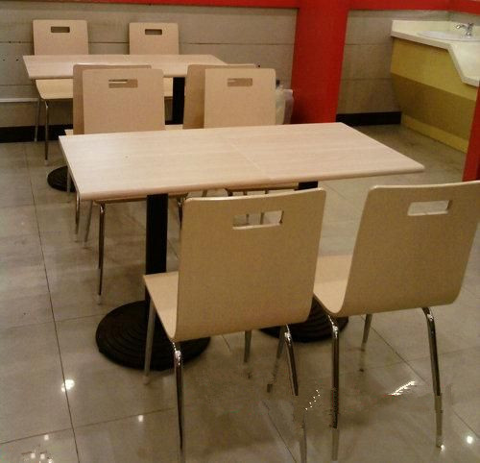 | 1300W*700D*25H | 套 | 40套  （每套含一张桌子四把椅子） |  |  | 主要技术特征和参数：具有耐冲击、抗老化、抗氧化的特点，方便清洁，符合环保要求。台面规格：1300mm*700mm*25mm材质：防火聚酯板贴面外围精致铝合金封边。椅面规格：420mm*410mm，材质：弯曲木板以纯枫木压缩。桌腿规格：圆管或方管优质不锈钢，架子表面静电喷塑，厚度1.5mm，直径50mm，工艺说明：铁件部分焊接用二氧化碳保护焊，钢管表面经过除油、除锈、磷化、静电喷塑等工序高温固化而成，要坚固耐用。
备注:图片只做为参考，投标人投标前应该详细询问项目负责人餐桌的样式、材质、规格及颜色等，如产生误差和偏离由投标人自行负责。徐总:0552-3172918

